Бөлім: |  |  |  |  | Ақпаратты ұсыну
Педагогтің Т.А.Ә.
Күні: | 5а | 5ә | 5б | 5в
Сынып: |  |  |  |  | Қатысушылар саны: | Қатыспағандар саны:
Сабақтың тақырыбы |  |  |  |  | Екілік ақпаратты ұсыну
Оқу бағдарламасына сәйкес оқыту мақсаттары |  |  |  |  | 5.2.1.4 компьютерге арналған барлық ақпарат екілік түрінде ұсынылғанын түсіндіру
Сабақтың мақсаттары |  |  |  |  | Оқушылар компьютерге арналған барлық ақпараттың екілік код түрінде берілетінін біледі;  Екілік алфавит символдарын қолданып, кодтай алады;  Күнделікті өмірде қолданатын ақпараттарды бір формадан екіншісіне ASCII коды арқылы кодтай алады.

Сабақтың барысы:
Сабақтың кезені/ уақыт | Педагогтың әрекеті | Оқушының әрекеті | Бағалау | Ресурстар
Сабақтың басы  5 мин | 1.Оқушылармен амандасу.  «Жүректен-жүрекке» оқушылар өздерінің қасындағы оқушыларға тілек айтады.  3. Өткен сабақты пысықтау.  1. Шифрлау деген не?  2. Кодтау дегеніміз не?  3. Дешифрлау деген не?  4. Алмастыру деген не? | 1.Мұғаліммен амандасады.  2.Сабақтың тақырыбын дәптерге жазады.  3.Сұрақтарға жауап береді | Жұлдыз  /2балл/ | Интерактивті тақта
Сабақтың ортасы  35 мин | Жаңа сабақпен танысу  https://www.youtube.com/watch?v=uPg-y3Du5P8  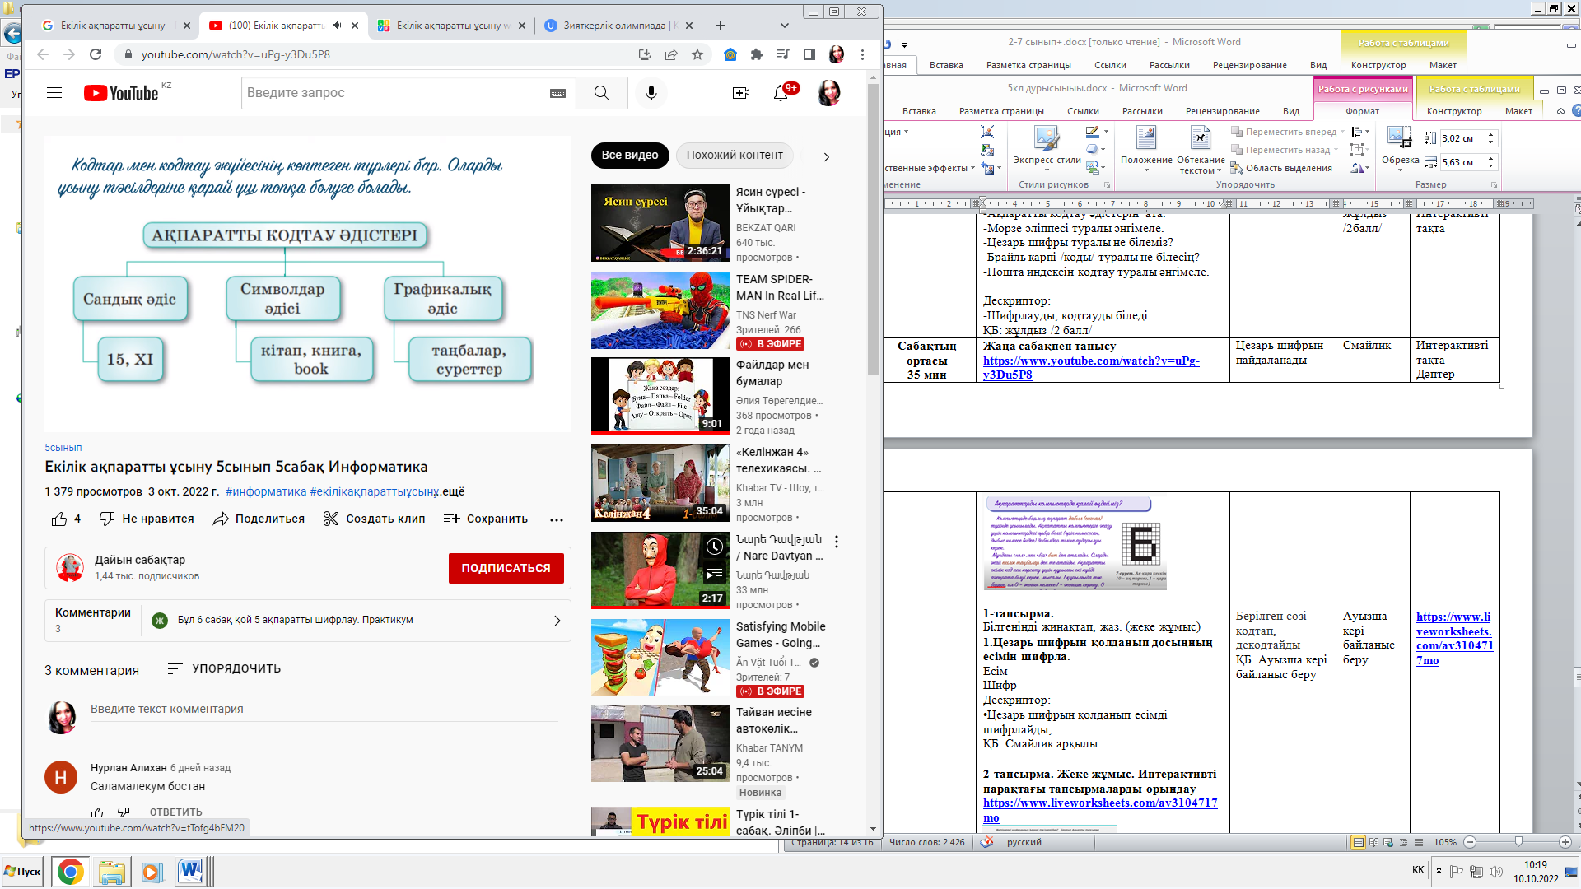  1-тапсырма.  Ақпарат өлшем бірліктерін аудару  https://learningapps.org/4118087  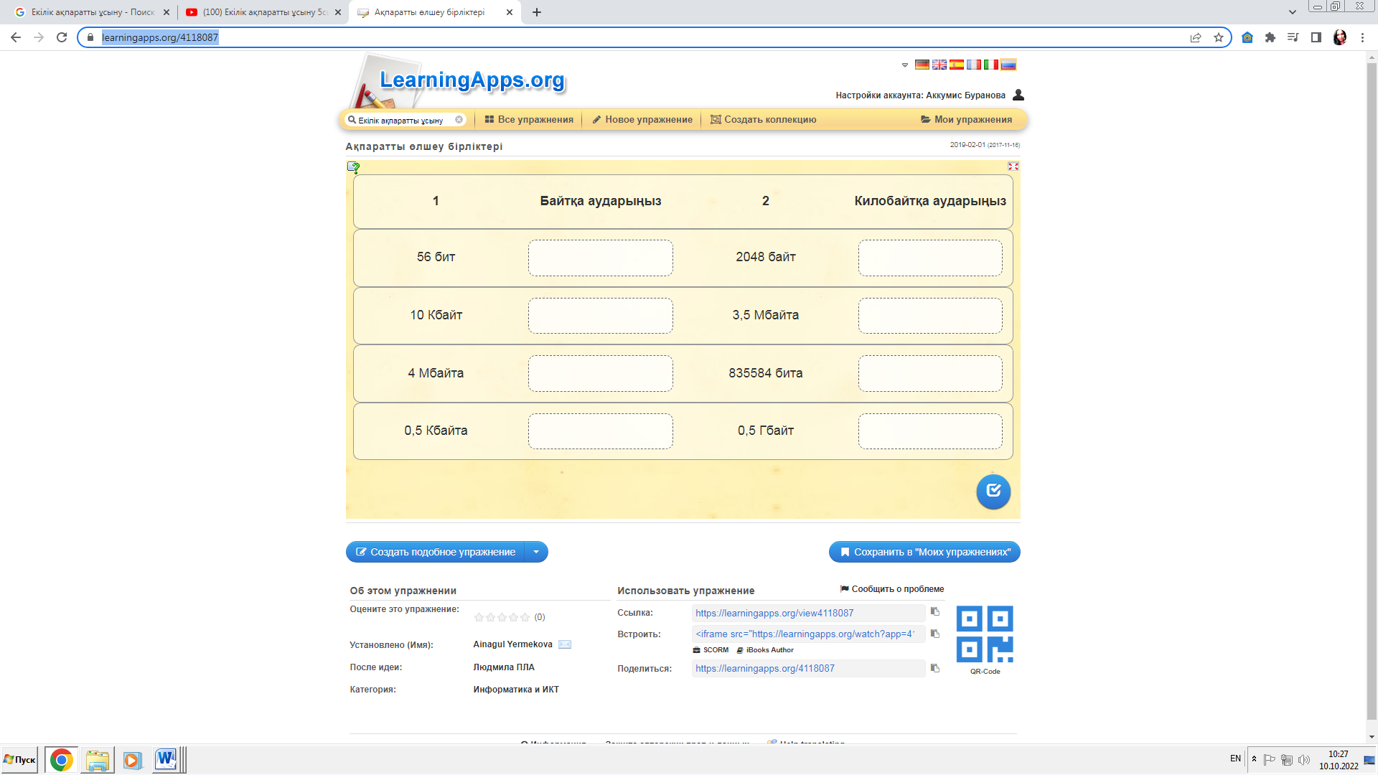  2-тапсырма. Екілік ақпаратты ұсыну  https://learningapps.org/21545172  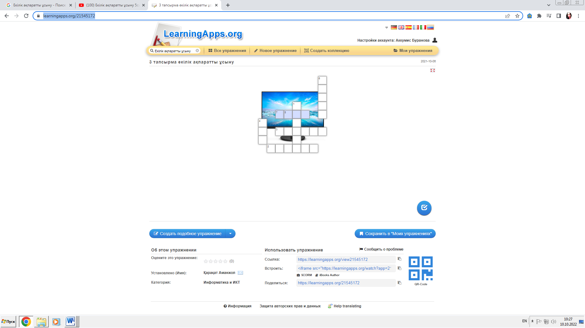  3-тапсырма. Сөздердегі ақпарат көлемін санап, салыстыр. Қай сөзде ақпарат көлемі үлкен?  https://www.liveworksheets.com/vn1636946ce  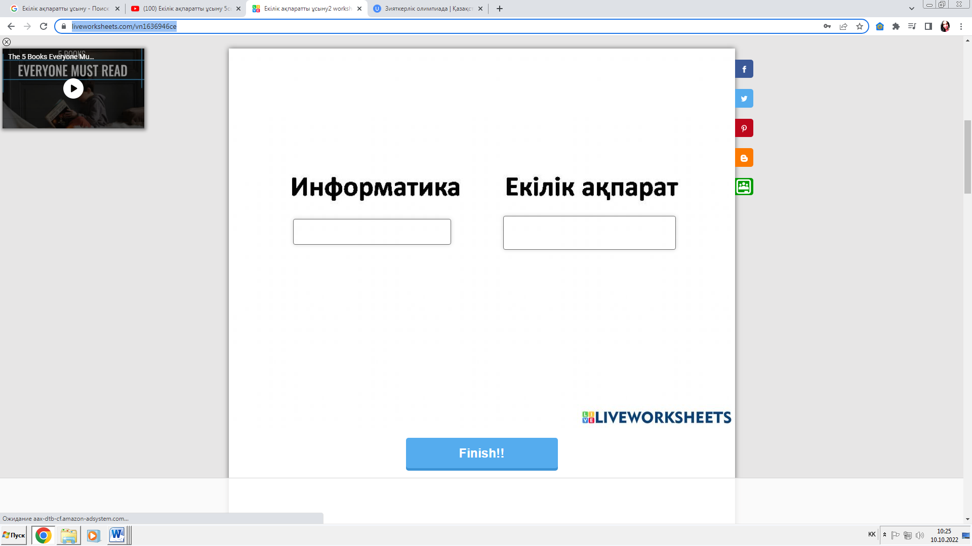  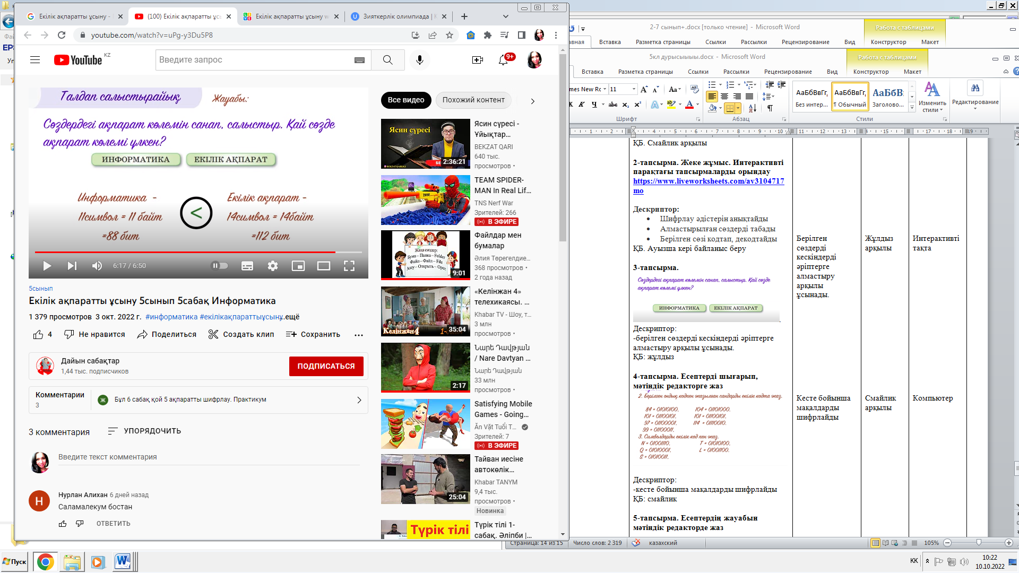  4-тапсырма. Есептерді шығарып, мәтіндік редакторге жаз  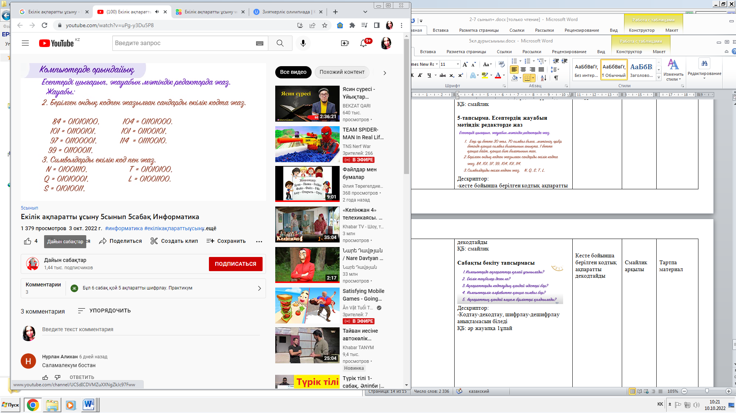  5-тапсырма. Есептердің жауабын мәтіндік редакторде жаз  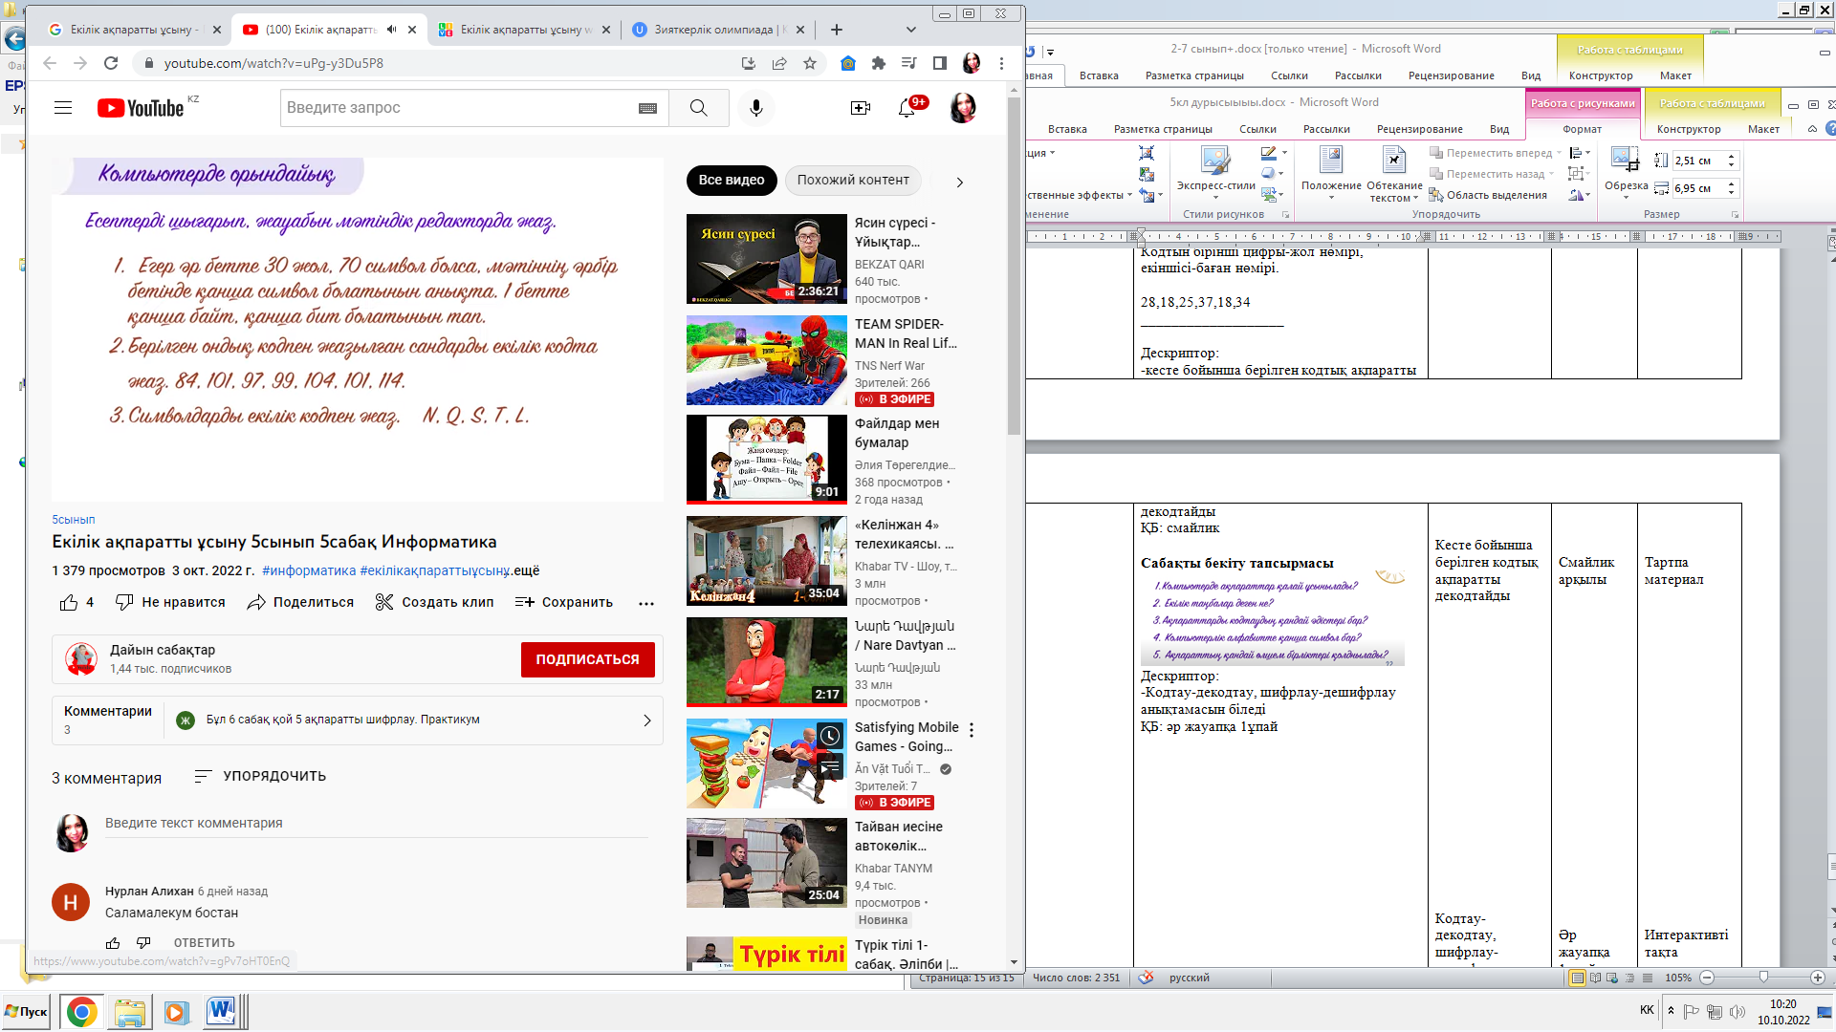  Сабақты бекіту тапсырмасы  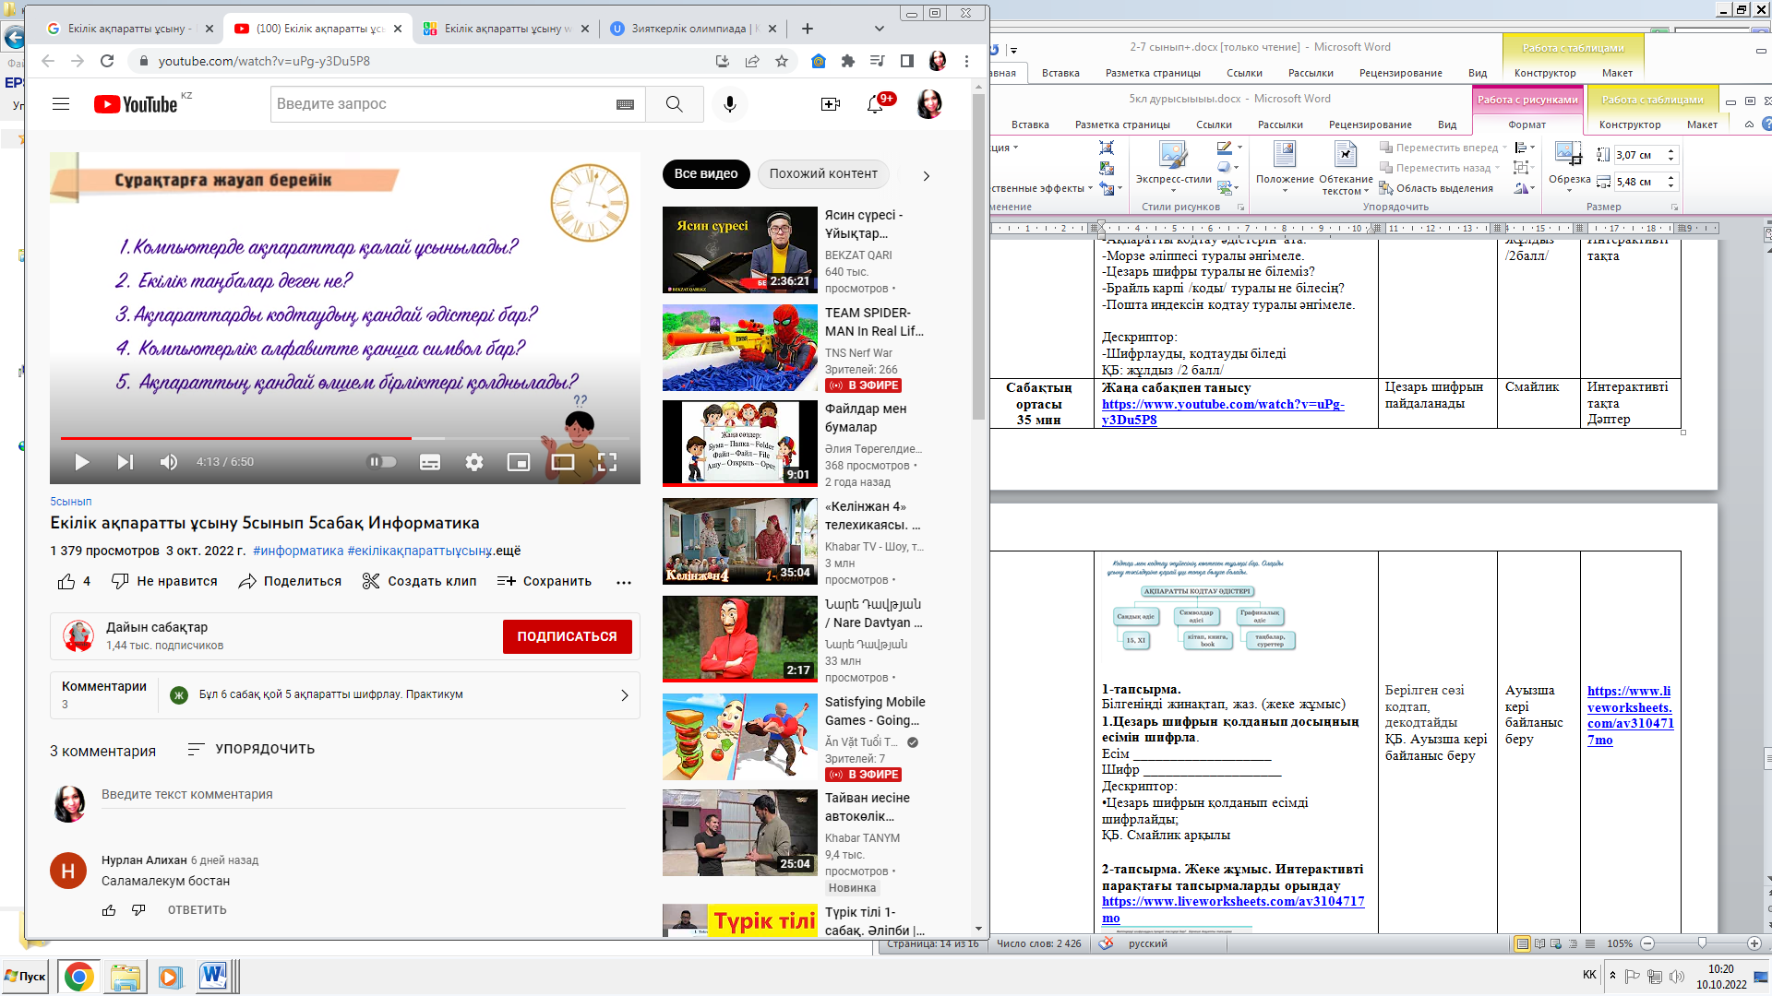 | Жаңа сабақпен танысады  Берілген сандарды басқа өлшем бірлігіне аудара алады  -Берілген ақпарат өлшем бірлігін біледі  Сөздердегі ақпарат көлемін санап, салыстырады  Ондық сандарды екілік жүйеге аударады  Ақпараттық көлемді есептеп, мәтіндік редакторге жазады  Бекіту сұрақтарына жауап береді | Смайлик арқылы  Ауызша кері байланыс беру  жұлдыз арқылы бағалау  Смайлик арқылы  смайлик арқылы бағалау  әр жауапқа 1ұпай | Интерактивті тақта  Оқулық  https://learningapps.org/4118087  https://learningapps.org/21545172  https://www.liveworksheets.com/vn1636946ce  Оқулық  Интерактивті тақта  Интерактивті тақта  Оқулық
Сабақтың соңы  Рефлексия  4 мин | «Бес саусақ» әдісі  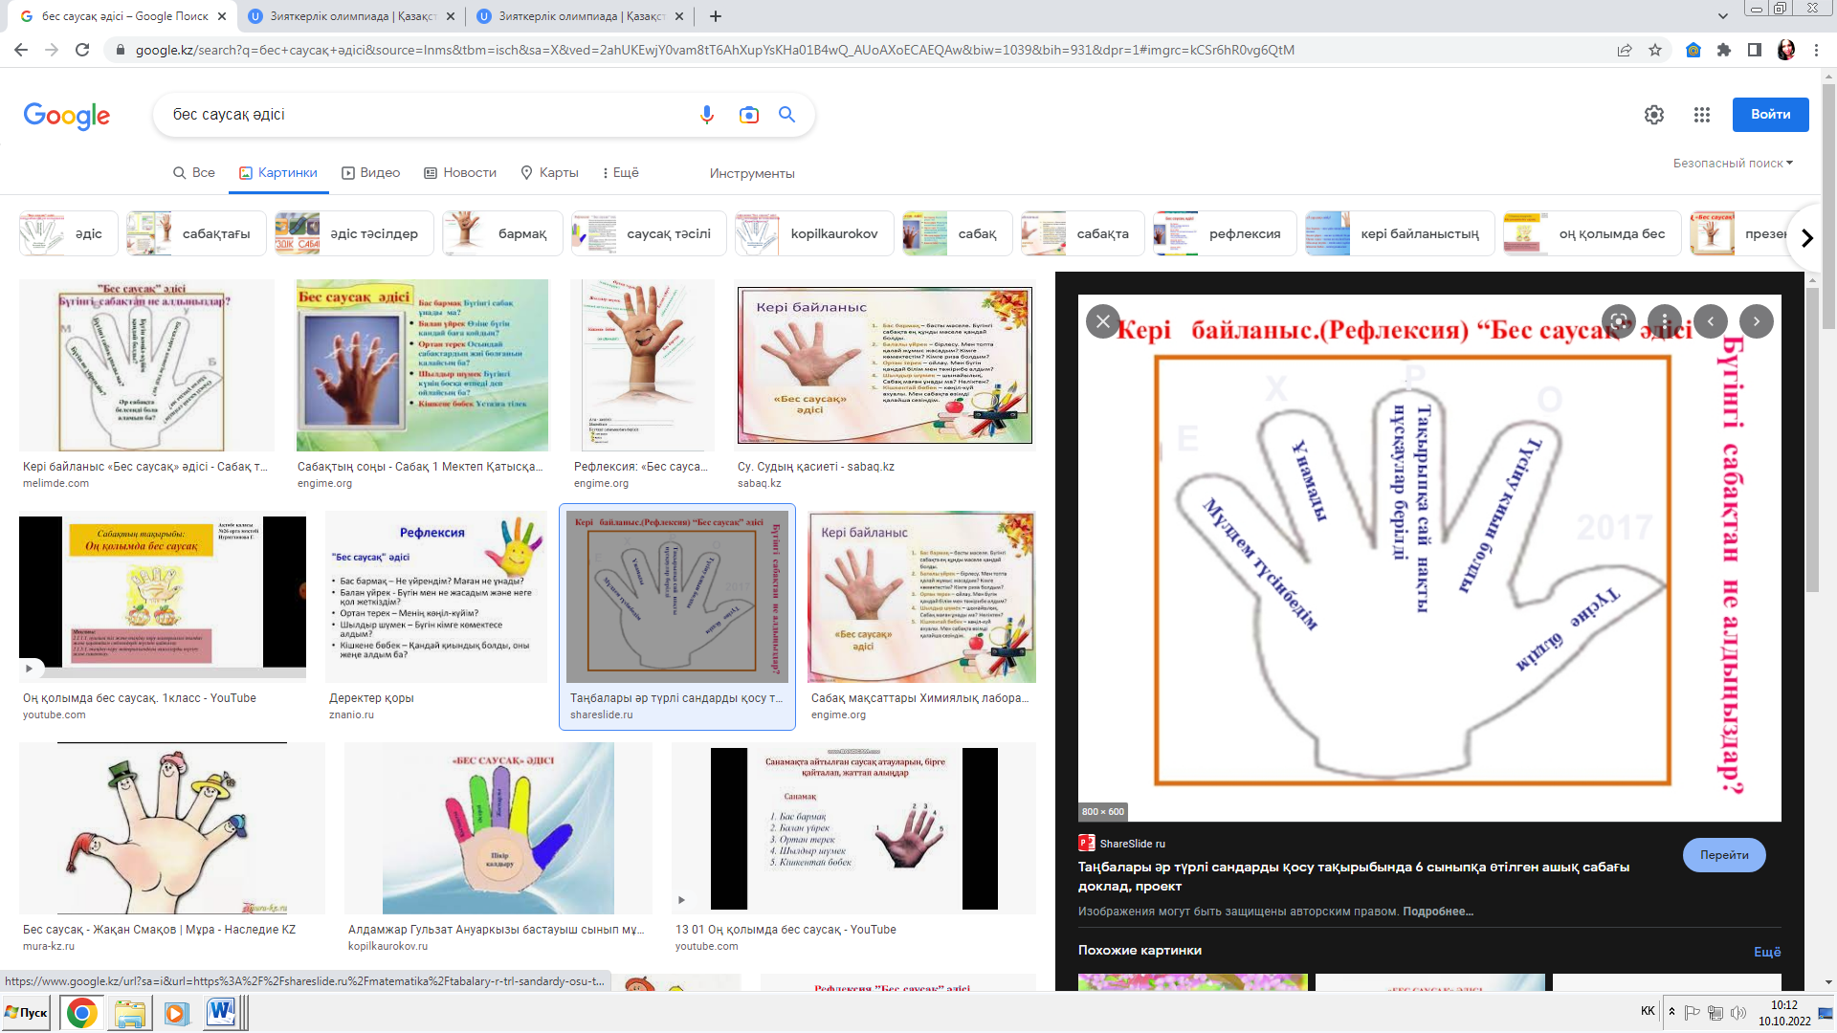 | Тақырыпты бес саусақ әдісі бойынша түйіндейді | Оқушылар бағалай критерийлерімен өз деңгейлерін бағалайды | стикер
Үй тапсырмасы  1 мин | 